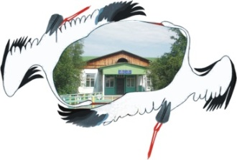
муниципальное бюджетное образовательное учреждение
«КЕДАНДИНСКАЯ ОСНОВНАЯ ОБЩЕОБРАЗОВАТЕЛЬНАЯ ШКОЛА с дошкольной группой
им. К.С. ЧИРЯЕВА»
муниципального района «Вилюйский улус (район)» Республики Саха (Якутия)
678206, Чочунский наслег, с. Кюнде, ул. Юбилейная д.9. телефакс 8(41132)-26114
e-mail: kedandasch@mail.ru
ОКПО 55657141, ОГРН 1021400641074, ИНН/КПП 1410004177/141001001

СПРАВКА
о проведенных мероприятиях
ко Дню государственности Республики Саха (Якутия)

Дата проведения: с 24 сентября по 27 сентября 2018 г.

Цель проведения:
- Формирование и развитие чувства патриотизма.
- Привитие любви к истории родного края, его людям.
- Развитие познавательных интересов детей.

С 24 сентября по 27 сентября в нашей группе прошла тематическая неделя, приуроченная ко Дню государственности Республики Саха (Якутия).
24 сентября по плану воспитатель, Протопопова Р.А., провела беседу с детьми на тему «Мы дети Республики Саха (Якутия)» и провела НОД Художественное творчество (аппликация) на тему «Флаг Республики Саха (Якутия)». (Фото 1 )
25 сентября дети подготовительной и старшей группы посетили митинг и возложение гирлянды, цветов к бюсту Г.И.Чиряева. (Фото2,3 )
27 сентября дети посетили музей имени Г.И.Чиряева. Работник музея рассказала детям о жизни и труде Г.И.Чиряева. (фото 4,5)

Ст. воспитатель Гуляева Н.К.

Фото 1
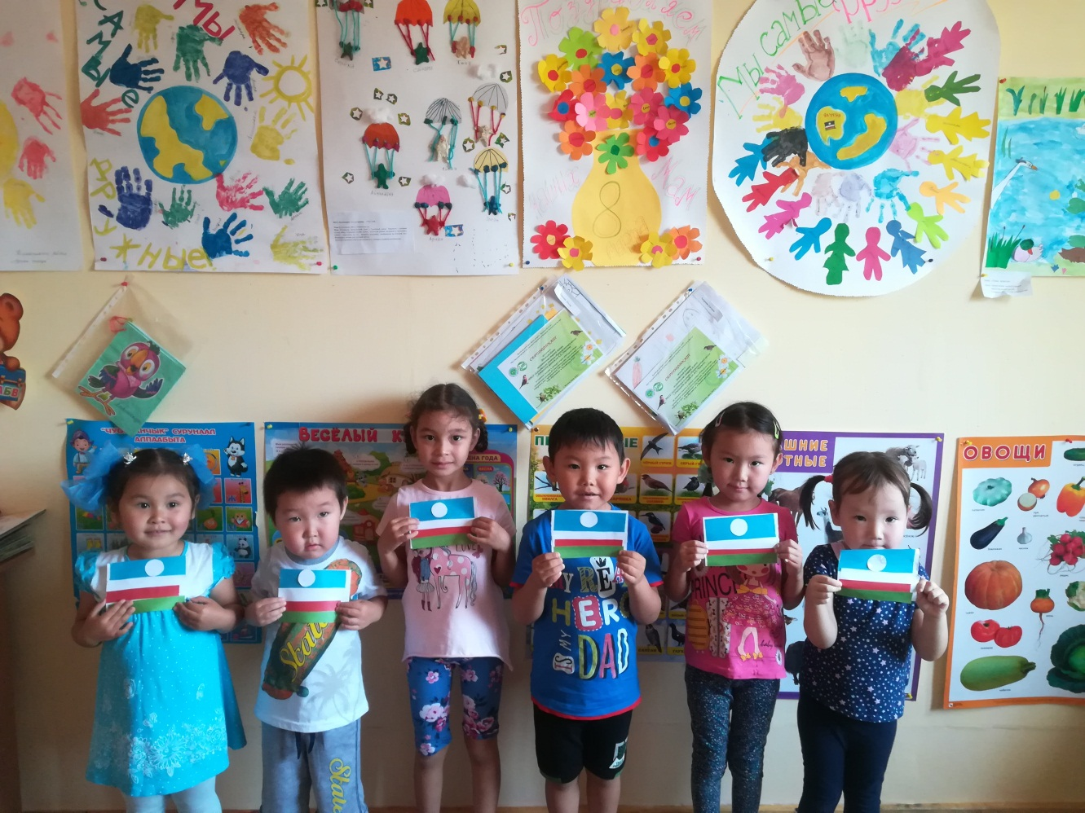

Фото 2
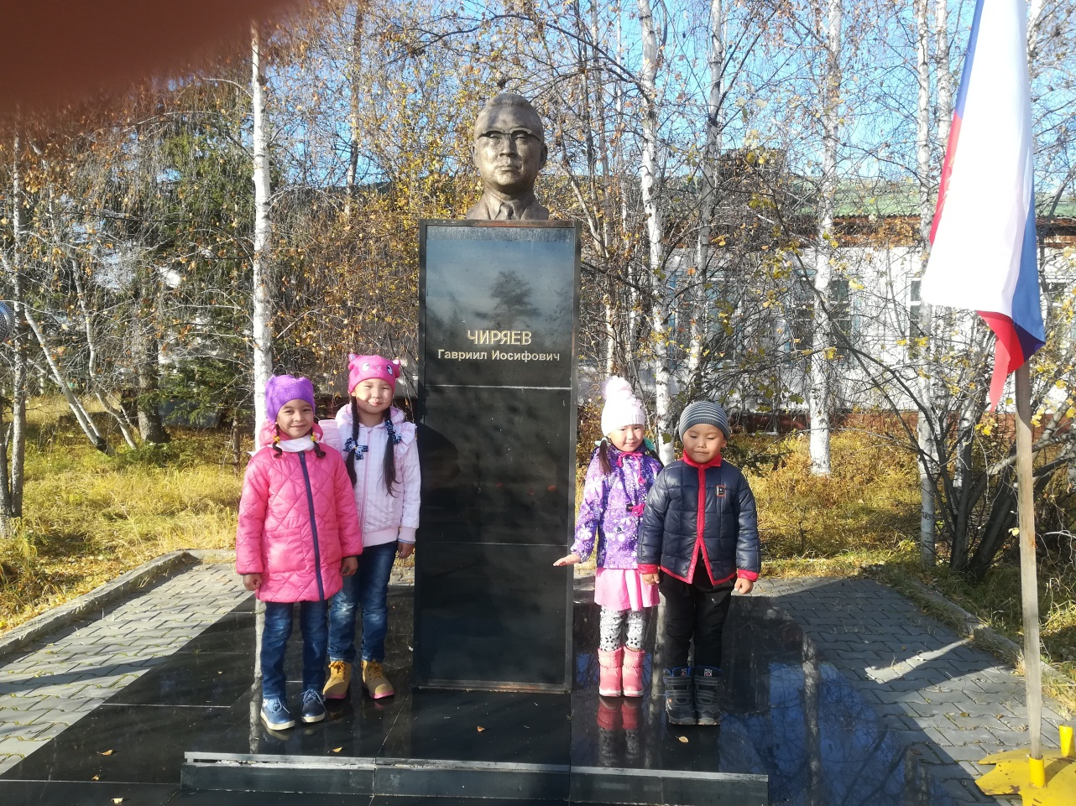

Фото 3
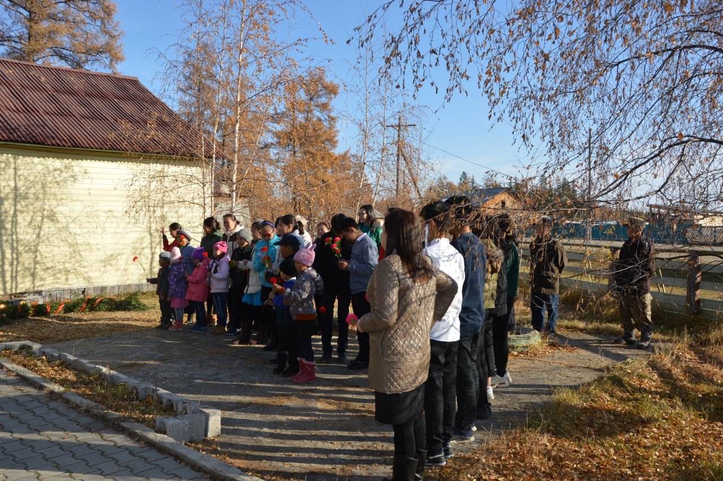

Фото 4

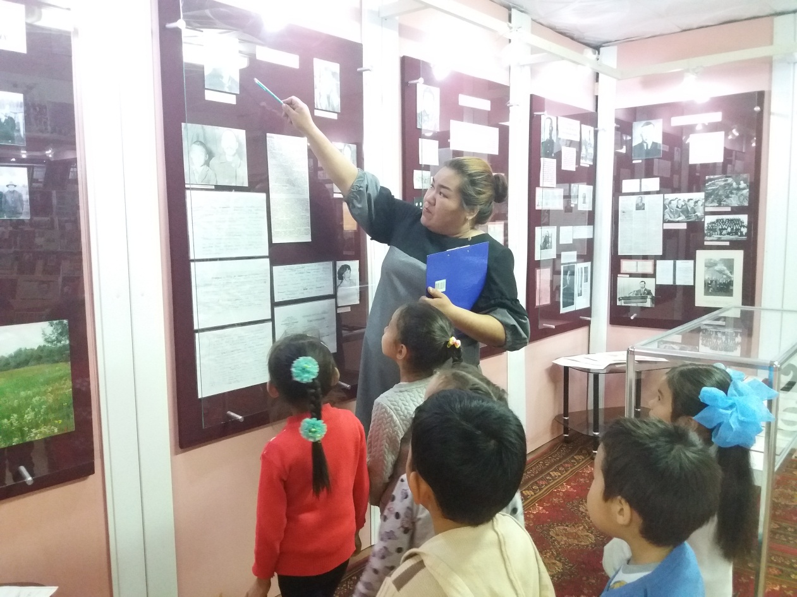

Фото 5
